Шёл трамвай десятый номер
По бульварному кольцу.
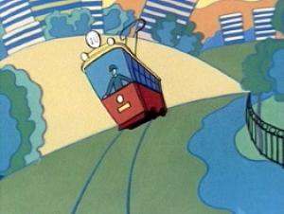
В нём сидело и стояло
Сто пятнадцать человек.
Люди входят и выходят,
Продвигаются вперёд.
Пионеру Николаю
Ехать очень хорошо.
Он сидит на лучшем месте -
Возле самого окна.
У него коньки под мышкой:
Он собрался на каток.
Вдруг на пятой остановке,
Опираясь на клюку,
Бабка дряхлая влезает
В переполненный вагон.
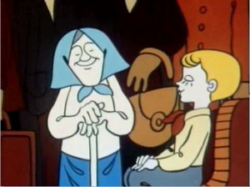
Люди входят и выходят,
Продвигаются вперёд.
Николай сидит скучает,
Бабка рядышком стоит.
Вот вагон остановился
Возле самого катка,
И из этого вагона
Вылезает пионер.
На свободное местечко
Захотелось бабке сесть,
Оглянуться не успела -
Место занято другим.
Пионеру Валентину
Ехать очень хорошо,
Он сидит на лучшем месте,
Возвращается с катка.
Люди входят и выходят,
Продвигаются вперёд.
Валентин сидит скучает,
Бабка рядышком стоит.
Этот случай про старушку
Можно дальше продолжать,
Но давайте скажем в рифму:
- Старость нужно уважать!

